荥阳市公共资源交易中心合同在线签订操作手册

**一、招标人上传合同签章**

1、登录荥阳市公共资源交易中心网站首页，点击“交易主体登录”。如下图所示：

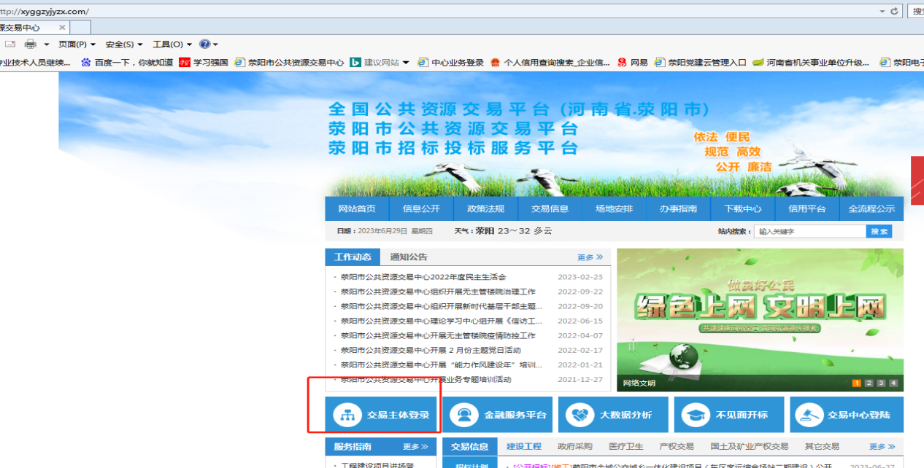

2、招标人使用CA钥匙在密码输入框输入密码，点击“立即登录”，选择“交易甲方”进行登录进入系统。如下图所示：

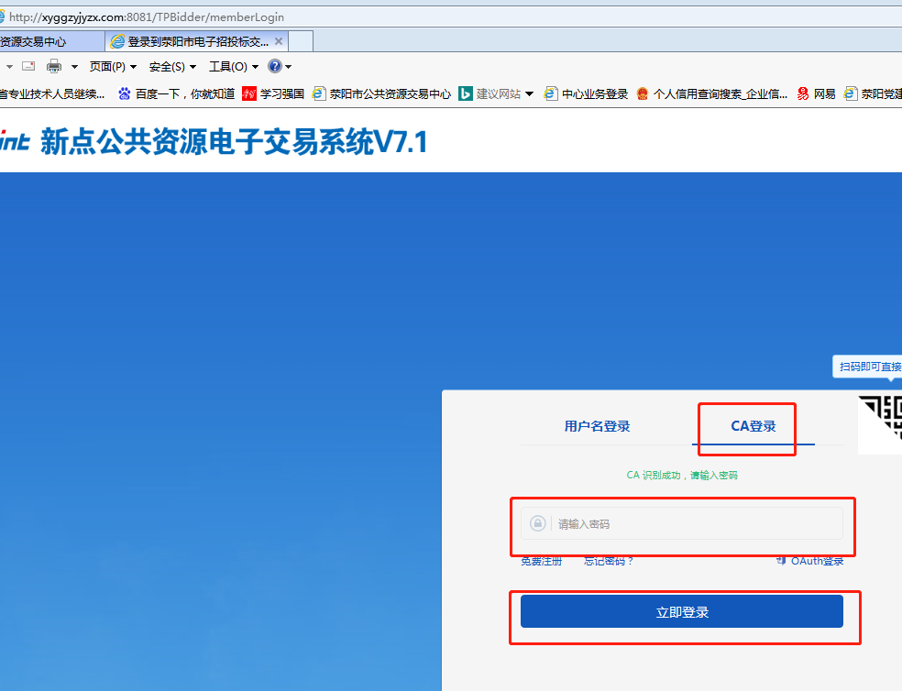

3、由招标人点击左侧“合同签署”，再点击上方“新增合同签署”，选择对应的项目，进行合同起草。

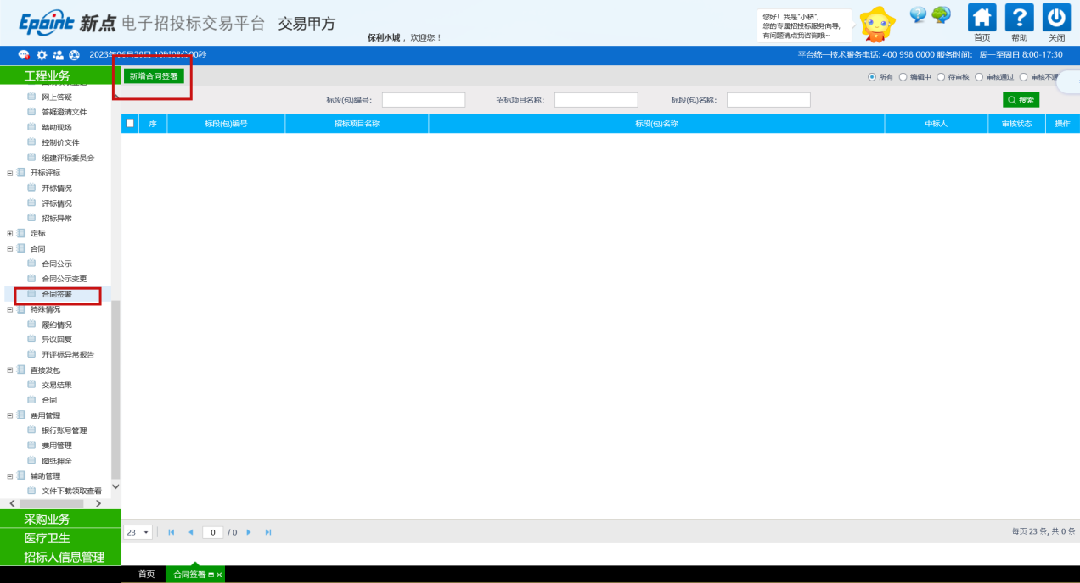

|  |  |  |  |  |
| --- | --- | --- | --- | --- |
| 项目名称 | |  | | |
| 项目编号 | |  | | |
| 标段名称 | |  | | |
| 合同双方名称 | 建设单位 |  | | |
| 承包单位 |  | | |
| 合同价款 | |  | | |
| 合同签署时间 | |  | 合同期限 |  |
| 其他内容 | |  | | |
| 填写时间 | | XXXX年XX月XX日 | | |

4、输入合同订立内容相关信息内容（可按照下面表格填写后上传至“04项合同内容中”），并在下图中“05项附件信息—合同电子件—电子件管理”中上传无误的“合同PDF电子版”。如下图所示：

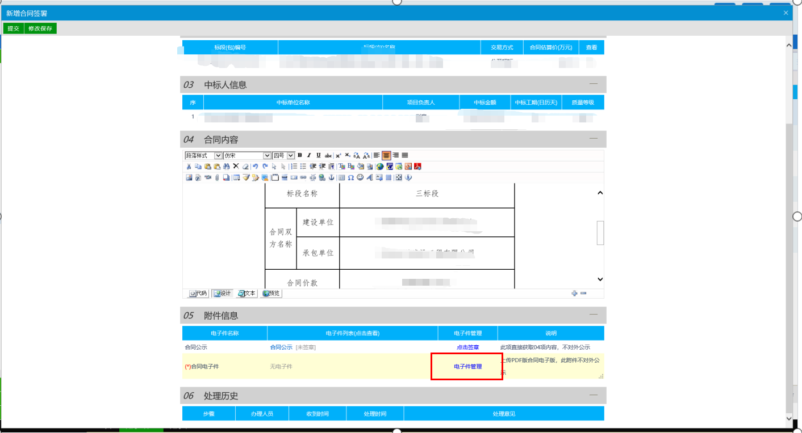

5、点击打开上传的PDF版的合同，点击“签章”按钮在对应的位置进行签章，点击“保存签章”。回到主页面点击“签章提交”。如下图说所示：

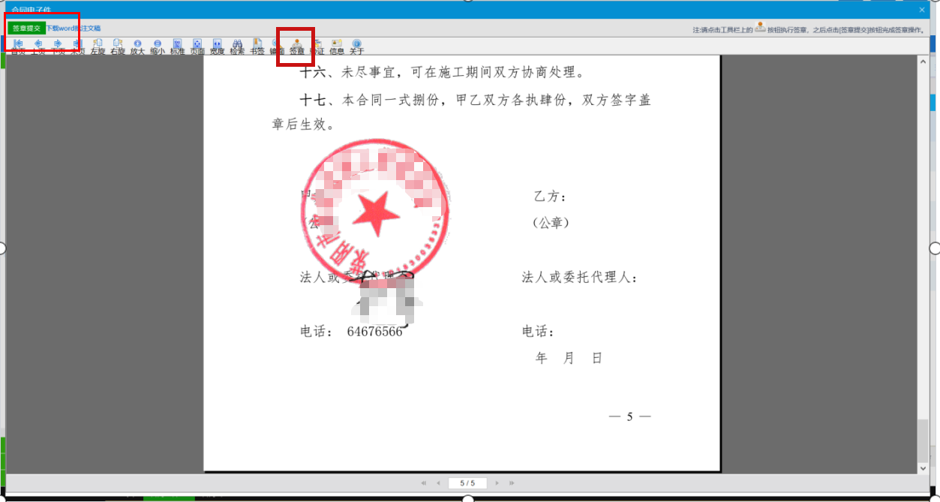

**二、中标单位签章**

6、中标单位登录荥阳市公共资源交易中心网站首页按照“第一项和第二项”所示，中标单位使用CA钥匙登录，选择“交易乙方”进行登录进入系统。如下图所示：

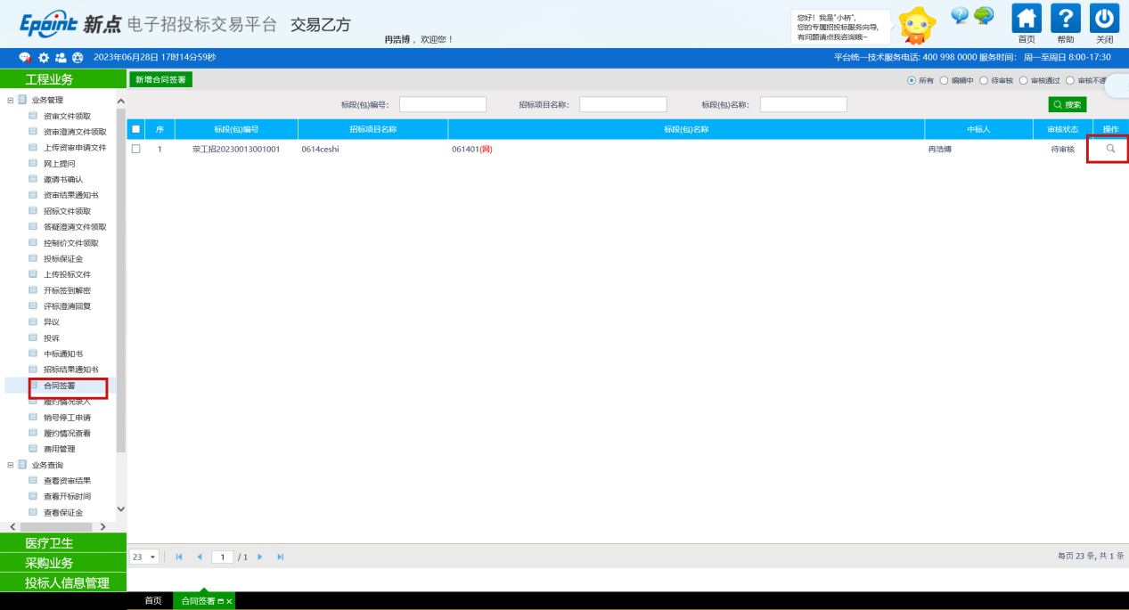

7、按照“05项附件信息—合同电子件—电子件管理右侧”单击打开招标人上传的“PDF版合同”，如“第五项”所示，中标单位在对应位置进行签章。签章完毕后点击左上侧“同意”按钮提交。

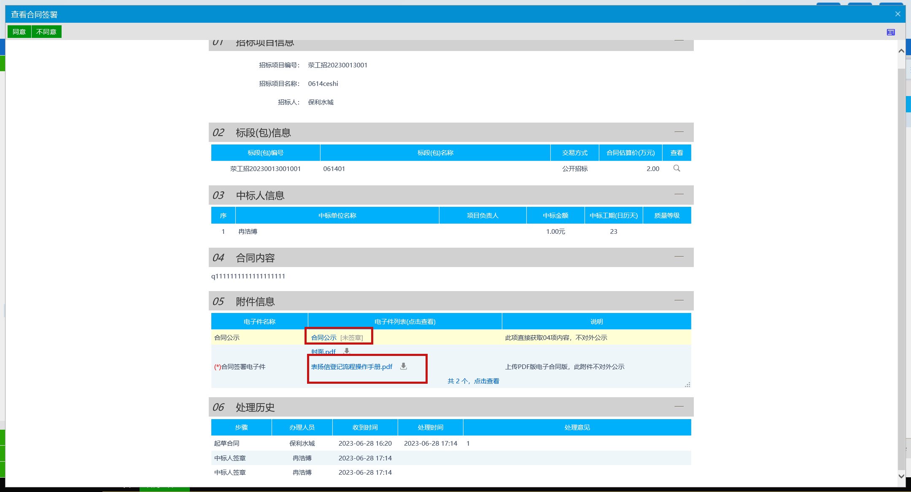

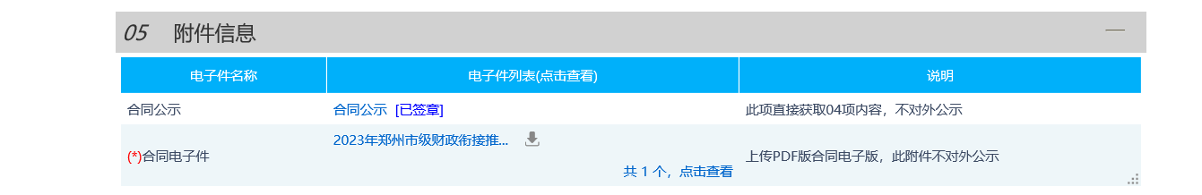

**三、招标人核验**

8、招标人收到中标人签章后的，检查无误后点击左上侧“同意”按钮，合同在线签订完成。如下图所示：

